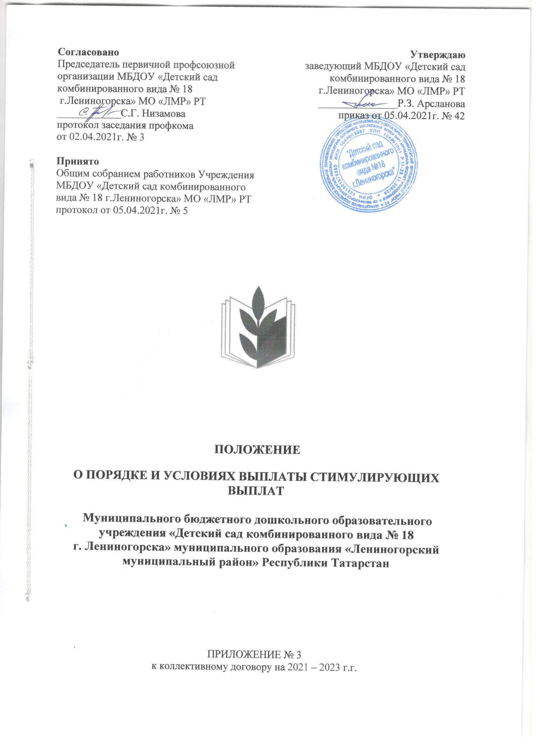

ПРИЛОЖЕНИЕ № 3
к коллективному договору на 2021 – 2023 г.г.

1. Общие положения
1.1.Настоящее Положение разработано в соответствии с Федеральным законом от 29.12.2012 N273-ФЗ "Об образовании в Российской Федерации", Критериями, утв. приказом Министерства образования и науки Республики Татарстан от 19.05.2015г., Постановлением Кабинета Министров Республики Татарстан» от 31.05.2018 N 412 "Об условиях оплаты труда работников государственных образовательных организаций Республики Татарстан».
1.2. Положение регламентирует порядок распределения стимулирующих выплат за качество труда работников Муниципального бюджетного дошкольного образовательного учреждения «Детский сад комбинированного вида № 18 г. Лениногорска» муниципального образования «Лениногорский муниципальный район» Республики Татарстан (далее – ДОУ).
1.3. Изменения и дополнения в Положение вносится на основании соответствующих локальных актов, утвержденных заведующим ДОУ после согласования с ППО и органами самоуправления ДОУ.
1.4.Положение разработано в целях повышения эффективности педагогического труда, повышения материальной заинтересованности работников, повышения качества образования.
1.5. Стимулирующие выплаты определяются работникам педагогического, учебно-вспомогательного и административно-управленческого персонала.
1.6. Выплаты стимулирующего характера включают в себя:
- выплаты за интенсивность и высокие результаты работы;
- выплаты за стаж работы по профилю;
- выплаты за квалификационную категорию;
- выплаты за качество выполняемых работ.
1.7. Выплаты за интенсивность и высокие результаты работ подразделяются на:
- выплаты за специфику образовательной программы;
- выплаты за наличие почетных званий, государственных наград.
1.8. Размер, порядок и условия осуществления выплат, качество выполняемых работ определяются настоящим Положением и действуют как часть коллективного договора.

2. Порядок установления размера стимулирующих выплат

2.1.В целях принятия объективного решения о выплатах стимулирующего характера создается специальная комиссия. Состав комиссии избирается на Общем собрании работников и утверждается приказом.
2.2.В состав комиссии в обязательном порядке входят представители административно-управленческого персонала, председатель ППО, представители учебно-вспомогательного персонала.
2.3.Основанием для оценки результативности служат оценочные листы. Оценочные листы содержат утвержденные критерии, периодичность оценки, диапазон значений, сведения о выполнении показателей за истекший период, подтверждение сведений в протоколе мониторинга, оценочные баллы и обоснование для каждой профессии отдельно.
2.4.Оценочный лист заполняется работником основного персонала самостоятельно, в соответствии с логикой отражения результатов его профессиональной деятельности, на основе утвержденных критериев и содержит самооценку его труда. Для определения оценочного балла по каждому критерию работником прикладывается подтверждение итоговых результатов.
Комиссия по распределению стимулирующих выплат работникам ДОУ на основании всех материалов составляет итоговый оценочный лист с указанием баллов по максимально возможному количеству критериев и показателей для каждого оцениваемого работника и утверждает его на своем заседании. Работники ДОУ вправе ознакомиться с данными оценки собственной профессиональной деятельности.
2.5.С момента опубликования оценочного листа в течении 5 дней работники вправе подать, а комиссия обязана принять обоснованное письменное заявление работника о его несогласии с оценкой результативности его профессиональной деятельности. Основанием для подачи такого заявления работником может быть только факт (факты) нарушения установленным настоящим Положением норм, а также технические ошибки при работе с текстами, таблицами, цифровыми данными и т.п. Апелляция работников по другим основаниям комиссией не принимаются и не рассматриваются.
2.6.Комиссия обязана осуществить проверку обоснованного заявления работника и дать ему обоснованный ответ по результатам проверки в течение 5 дней после принятия заявления работника. В случае установления в ходе проверки факта нарушения норм настоящего Положения, повлекшего ошибочную оценку профессиональной деятельности работника, выраженную в оценочных баллах, комиссия принимает меры для исправления допущенного ошибочного оценивания.
2.7.По истечении 10 дней решение комиссии об утверждении оценочного листа вступает в силу. Решении комиссии оформляется протоколом.
2.8.Представленные администрацией ДОУ данные по персональным размерам надбавок по результатам труда на предстоящий период (сентябрь-январь и февраль-август соответственно), рассматриваются на заседании комиссии в сентябре и в феврале. Ведется протокол. После принятия решения комиссией, в 2-хдневный срок, издается приказ руководителя ДОУ об утверждении размеров надбавок по результатам работникам на соответствующий период (сентябрь-январь включительно или февраль-август включительно) с указанием периодичности выплаты надбавок (единовременно или ежемесячно в течение соответствующего периода).
2.9. Результаты работы Комиссии оформляются протоколами, срок хранения которых – 1 год. Протоколы хранятся у руководителя февраль-август. Решения Комиссии принимаются на основе открытого голосования путем подсчета простого большинства голосов.

3. Критерии и показатели для распределения стимулирующих выплат

3.1.Критерии оценки эффективности деятельности работников ДОУ утверждаются заведующим ДОУ на основе типовых критериев. Значение критериев оценки и условий осуществления выплат определяется на основании задач, поставленных перед ДОУ.
3.2.При определении размера стимулирующих надбавок по результатам труда работникам ДОУ каждому показателю устанавливается одинаковая первоначальная балльная оценка, а в зависимости от значимости показателя определяется весовой коэффициент показателя. Каждому критерию присваивается определенное максимальное количество баллов.
3.3. Основным критерием, влияющим на размер выплат за качество выполняемых работ являются достижения пороговых значений критериев оценки эффективной деятельности работников ДОУ.
3.4. Количество максимальных баллов работников основного персонала не должно превышать:
- Старший воспитатель – 60 баллов
- Воспитатель – 55 баллов;
- Воспитатель по обучению татарскому (русскому) языку– 55 баллов;
- Музыкальный руководитель– 45 баллов;
- Инструктор по физической культуре– 45 баллов;
- Медсестра - 40 баллов;
- Младший воспитатель - 35 баллов;

4. Условия снижения или отмены стимулирующих выплат

4.1.Условиями для снижения или отмены стимулирующих выплат (надбавок, доплат, премий) являются:
- невыполнение показателей, позволяющих оценить результативность и качество работы (эффективность труда) работников ДОУ, указанных в настоящем положении;
- применение к работнику дисциплинарного взыскания (замечание, выговор);
- невыполнение приказов (распоряжений) должностных лиц ДОУ, имеющих отношение к должностным обязанностям работника при содействующих выполнению уставных задач ДОУ.
4.2.Руководитель ДОУ представляет в комиссию информацию о факте, являющемся основанием для снижения или отмены стимулирующих выплат в трехдневный срок.
4.3.Снижение или отмена стимулирующих выплат оформляется приказом руководителя ДОУ с указанием причин в двухдневный срок после согласования с комиссией.
4.4. В случае несогласия с разъяснением Комиссии, работник имеет право обратиться в комиссию по трудовым спорам ДОУ.

5. Заключение

5.1.Настоящее положение распространяется на всех работников ДОУ и действует до принятия нового.
5.2.Стимулирующие выплаты педагогическим работникам выплачиваются ежемесячно.
5.3.Положение о представлении выплат стимулирующего характера отражается в трудовом договоре.

